黃璦婷 執行長

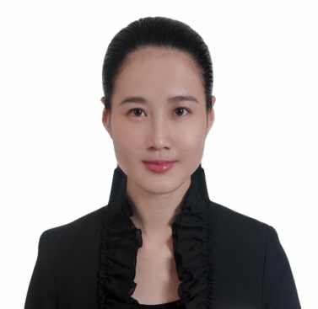
現 任：台灣服務禮儀品質管理協會-執行長
興誠服務品質管理訓練機構-顧問
巴黎翡麗-蔬食餐飲-顧問
授課專長：六心級服務-課程訓練
BIM行為形象服務禮儀-系統課程訓練
職場經營-課程訓練
開店創業-課程訓練
我愛咖啡-課程訓練
學歷：嶺東商專(現為嶺東科大)-財務金融系
著作：小熊屋連鎖加盟開店KNOW HOW
創造，唯一不可取代的價值
經歷：日月行館國際觀光温泉酒店-副總經理
萬寶祿生物科技股份有限公司-董事長特別助理
萬寶祿屏東品牌文化館 (觀光工廠)-執行長
南投埔里平雲山都飯店-總經理
行政部勞委會女性創業鳯凰 -專任講師
小熊屋餐飲有限公司-負責人
電台節目-節目主持人
台中大千電台-行銷企劃部專員
模特兒經紀公司-平面暨伸展台模特兒
2000人次的帶團參訪經驗(包含國家前副元首、立法院院長、國內外各類團體)
2010海峽兩岸生物醫藥、經貿、投資、市場合作說明會」大會主持人
創立十五家小熊屋BEAT HOUSE複合式餐廳連鎖加盟店
創立小熊屋BEAT HOUSE複合式餐廳連鎖加盟總部
2006年獲頒「票選100創業達人」台灣區阿信組第一名
曾受邀至各大專院校和人民團體專題演講：2006年台北國際連鎖加盟大展、台中東海大學、台中中興大學、台中技術學院、台北致理大學、彰化達德商工、南投日月潭雲品酒店、南投埔里平雲山都飯店、中台禪寺普剛精舍、中台禪寺普高精舍、中台禪寺普憲精舍、中台禪寺普思精舍、中台禪寺普濟精舍、嘉義吳鳯科大、台中嶺東科大➢
曾受邀接受媒體報導：工商時報、遠見雜誌、壹週刊、美食新聞雜誌、HERE雜誌、Taipei Walker雜誌

